Extra uppgift Provfråga

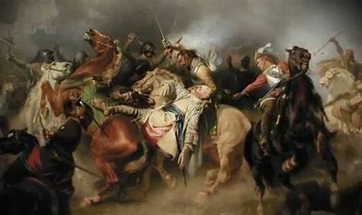

Förklara vad 30-åriga kriget och Nordiska kriget var, så noggrant du kan. Förklara även skillnaden mellan krigen, så noggrant du kan. Använd dig av så många begrepp du kan från begreppslistan (finns med provbeskrivningen). Tänk på att den som ska läsa din text är någon som inte kan någonting om stormaktstiden, så du som expert behöver vara tydlig.

Svar: 30-åriga kriget är ett krig som handlar om religion, den protestantisk(protestanter) mot den katolska(katoliker) samt att Sverige ville ha mer makt runt Östersjön (Gustav II Adolf och Drottning Kristina).

Gustav II Adolf dog vid den har kriget.

I den har kriget var svenskarnas soldater måst legoknektar och bönder.

~~Bönder var utskrivning ut till krig, några av dom var desertör.~~

95% är bönder som betalar för kungens krig. De som vägrar och väljer att desertera, blir avrättade.

Forskare tror att ca 80% av de som vart utskrivna kom aldrig tillbaka

I kriget så attackerar(anföll) Sverige måst.

Nordiska kriget var ett försvararkrig, Ryssland, Poland och Danmark attackerar(anföll) Sverige så försvarar Sverige sin makt mot fiender.(defend its power against enemies, 抵御敌人的力量?)

I detta krig så var svenska soldater karoliner(utbildade soldater).

Karl XII dog i kriget.

Efter kriget så var stormaktstiden slut.